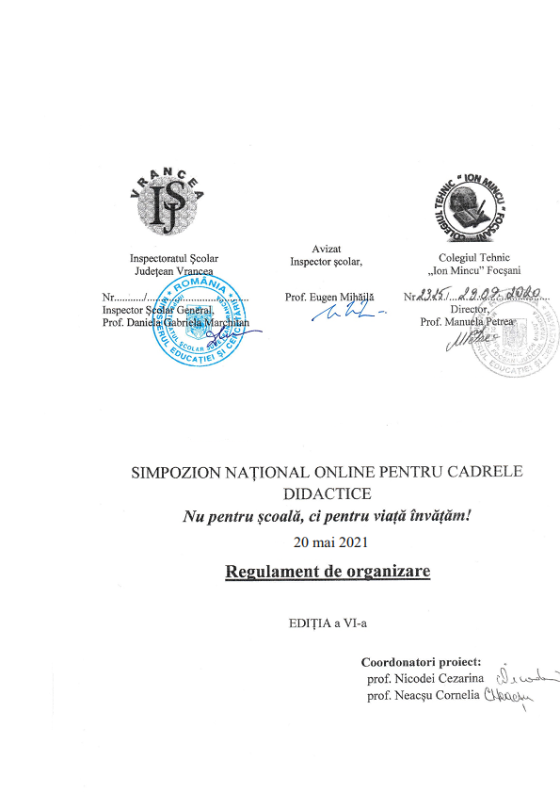Organizator: Colegiul Tehnic „Ion Mincu”, Focșani, jud. Vrancea
Coordonatori:
prof. Nicodei Cezarina, Colegiul Tehnic „Ion Mincu”, Focșani
prof. Neacșu Cornelia, Colegiul Tehnic „Ion Mincu”, Focșani

Simpozion național online pentru cadrele didactice
„Nu pentru școală, ci pentru viață învățăm!”

Simpozionul este înscris în Calendarul activităților regionale și interjudețene fără finanțare MEC-2020, nr. 26149/12.02.2020, la poziția 1715.

Grupul țintă: Simpozionul se adresează tuturor cadrelor didactice din învățământul preuniversitar.
Perioada de înscriere: 25 aprilie-19 mai 2021
Data și locul desfășurării: 20 mai 2021, ora 8, Colegiul Tehnic „Ion Mincu”, Focșani
Condiții de particiapre: cadrele didactice pot participa cu lucrări, eseuri, proiecte, studii de caz, planuri de lecție, activități sau orice alte materiale care prezintă activitatea școlară sau extrașcolară.
Lucrarea şi fişa de înscriere (Anexa 1) vor fi trimise până la data de 19 mai 2021 ca fişiere ataşate (*doc., sau *docx.) pe adresa de e-mail nupentruscoala@gmail.com
- Participanţii care trimit lucrările şi fişa de înscriere la simpozion până la data specificată mai sus vor primi, în format electronic, pe e-mail, un CD cu ISBN, conținând toate lucrările participante, diplomă și adeverință de participare.
- Redactarea lucrărilor:
- lucrarea propriu-zisă se va face în format A4, la un rând, cu margini egale de 20 mm (text aliniat „justified”) cu caractere româneşti;
- titlul va fi scris cu majuscule (Times New Roman 12 Bold), centrat;
- autorul şi instituţia se vor scrie la două rânduri sub titlu (Times New Roman 12), aliniat la dreapta;
- la două rânduri de numele autorului se începe scrierea textului (Times New Roman 12);
- lucrările vor fi redactate în Microsoft Word (cu extensia .doc);
- lucrările vor avea între 2 și 6 pagini;
- o lucrare nu poate avea mai mult de doi autori.
Vă rugăm să respectaţi toate cerinţele redactării.

NU SE PERCEPE TAXĂ DE PARTICIPARE!

Contact
Pentru informații suplimentare:
Profesor Nicodei Cezarina, email: ncezarina@yahoo.com, telefon: 0748378023
Profesor Neacșu Cornelia, email: hcornelia@yahoo.com
Anexa 1
Anexa 1

SIMPOZION NAȚIONAL ONLINE
PENTRU CADRELE DIDACTICE

Nu pentru școală, ci pentru viață învățăm!

FOCȘANI, 20 MAI 2021

FORMULAR DE ÎNSCRIERE

NUME..............................................................................
PRENUME......................................................................
ADRESA DE E-MAIL...................................................
TELEFON...........................................................
UNITATEA ŞCOLARĂ ...............................................
LOCALITATEA/JUDEȚUL..........................................
Titlul lucrării ................................................................................................................

DATA……

